个人简历
姓名 | 许梅 | 性别 |  |  | 女 |  |  | 出生年月 |  |  | 1994.10.20 |  | 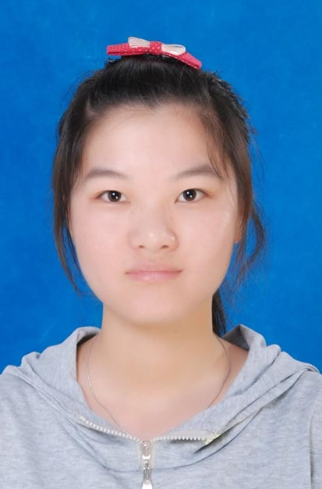
民族 | 汉 | 政治面貌 |  |  | 团员 |  |  | 籍贯 |  |  | 安徽合肥肥东县
户口所在地 | 安徽合肥 | 学制 |  |  | 4年 |  |  | 学历 |  |  | 本科
所在院校 | 铜陵学院 |  |  | 学院 |  |  | 法学院
手机号码 | 15756021985 |  | 获取渠道 |  |  |  | 新浪微博
邮政编码 | 231600 |  | 联系地址 |  |  |  | 安徽省合肥市肥东县店埠镇花园居委会潺塘组
QQ邮箱 | 1012695385@qq.com |  | 个人主页 |  |  |  | 无
教育经历 | 学校名称 |  |  | 从 |  |  | 至 |  |  | 所属专业
教育经历 | 铜陵学院 |  |  | 2013.9 |  |  | 至今 |  |  | 社会工作
工作经历 | 单位名称 |  |  |  |  | 从 |  |  | 至 |  |  | 所属部门及所任职位
工作经历 | 无 |  |  |  |  | 2013.6 |  |  | 2013.7 |  |  | 发传单
工作经历 | 工作职责 |  | 实习
经历 | 曾经由老师组织去铜陵市光荣院以及老人院看望退伍老人和残疾儿童
职业技能与特长及爱好 | 交际、组织、管理、电脑、、分析研究、音乐等。；爱好打羽毛球、听音乐、步行、自行车、做饭等
应聘目标 | 1，希望可以帮助有需要的人，实现“助人自助”的理念。  2，中国工人群体在当前的中国现状下依旧受歧视，不公平的事情也经常发生，留守儿童老人现象，都是中国工人群体遭受的窘状与困境，买不起房子，远离故乡等等都需要以及整个社会以及我们专业社工人员的帮助，辅导他们的心理，给予我们力所能及的帮助  3，希望可以在机构中使自己更加熟练掌握社工专业的方法以及体验到帮助他人的快乐。
IT技能 | 精通办公自动化，熟练操作WindowsXP。能独立操作并及时高效的完成日常办公文档的编辑工作。
自我评价 | - 做事认真负责，有始有终，诚实、敬业；  - 在学生会的锻炼，有一定的组织能力；  - 吃苦耐劳，学习能力强；  - 为人随和，乐观，和朋友相处融洽，喜欢结交朋友。

